Роль женщины в Средние века

«Порой мадонна жемчуг и рубины
Дарует мне в улыбке неземной
И, слух склоняя, внемлет ропот мой, -
И ей к лицу подобье скорбной мины».
Торквато Тассо

Современная женщина на уровне с мужчиной заполнила все ячейки социальной и политической структуры в наше время. Голос женщины, ее права, социальное и финансовое положение ни чем не уступают мужским правам и обязательствам. Сейчас много женщин занимают важные политические, юридические, финансовые и производственные посты.
А как было в средние века? Такие же привилегии и права отводились женскому полу? Вопрос довольно спорный. Как влияло на отношение к женщине ее положение в средневековом обществе?
К женщине в средние века относились очень разрозненно. Если составить сравнительное описание, то положение женского пола варьировалось между «сосудом греха» и «пьедесталом».
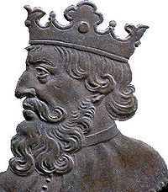
Несомненно, на отношение к женщине в обществе играло ее положение и финансовый достаток.
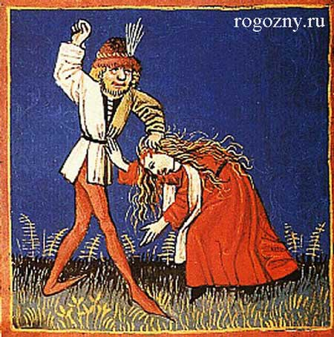
Рукоприкладство – это было нормальным явлением в те времена. Это касалось как бедных, так и богатых.
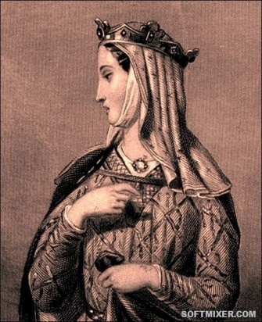
Во многих городах были официальные законы, которые разрешали бить женщину, но не до смерти. Большинство ученых мужей и знатных людей в своих учениях упоминали о рукоприкладстве как выражении своей любви и методе держать женщину в страхе и покорности.
Очень часто крестьян и рабочих облагали штрафами по причине не применения «воспитательных» методов к своим женам.
В большинстве случаев браки заключались не по любви, а по договоренности и решению родителей. Это касалось как богатых, так и бедных слоев населения.
Один из вельмож того времени говорил о том, что жена должна быть как собака и если муж кидает в нее камни – она должна вилять хвостом и идти за ним.
К положительным моментам можно отнести «варварские правды» – обычные своды законов и права, которые практиковались в варварских королевствах средневековой Европы. Эти законы защищали женщину от рукоприкладства, если та была беременна. Этот закон распространялся на все сословия и слои населения.
Со временем франкский король Хильперик разработал эдикт, который разрешал женщинам получать в наследство земли и владения (при отсутствии племянников, сыновей умершего). Многие короли и знатные вельможи были не против, что бы за их отсутствие владениями руководили их жены. Хотя такие привилегии не освобождали жен от «регулярного избиения».
В истории встречаются и средневековые женщины политики, преимущественно принцессы и королевы.
Одна из таких женщин – Алиенора Аквитанская (1124-1204), которая была супругой двух королей — сначала короля Франции Людовика VII, а затем короля Англии Генриха II Плантагенета, матерью двух английских королей — Ричарда I Львиное Сердце и Иоанна Безземельного.
Женщина удивительной красоты, характера и нравов, выделяющих её не только в ряду женщин-правителей своего времени, но и всей истории.
Но такие случаи очень редки.
А описание правления слабым полом описано поверхностно.
Женщина и труд
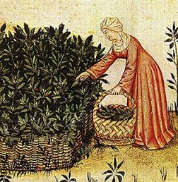
Крестьяне муж и жена работали вместе с утра и до поздней ночи. Но распределение труда все-таки было. Самую тяжелую работу выполняли мужчины – вспахивали землю, косили пшеницу, резали скотину. Женщины же вели тяговое животное, сеяли, слаживали в снопы пшеницу, разделывали убитую скотину, следили за домашним обиходом и уютом.
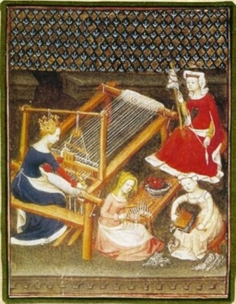
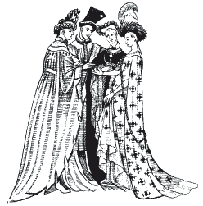
Городские женщины были вовлечены в изготовление разнообразных видов ремесленнической продукции. Обычная рабочая, жена богатого купца, ремесленника, королевского слуги – все относились к третьему сословию. Но распределение труда было разным.
Жены богатых мужей зачастую занимались руководящей деятельностью в своем хозяйстве, в то время как женщины остальных слоев наряду с домашними обязанностями занимались производством продукции.
Отношение религии к женщине
В средневековье женщина в глазах религии постает в двух ипостасях – порочная ведьма, еретичка, грешная Ева и непорочная, святая Дева Мария.
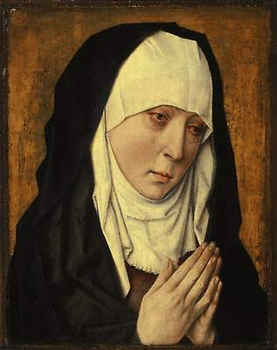
В большинстве случаев религиозные суды и расправы были над ведьмами и еретичками. Хотя в большинстве случаев казнь была без суда и следствия, основываясь на доносе. Очень строго каралась измена мужу.
Монахини в те времена были олицетворением целомудрия, непорочности как угодного для Бога состояния. Они жили по строгим законам церкви. Они основывались на трех правилах: - молитва (в день было до 8 обязательных служб); - чтение религиозных книг (разрешалось читать философские и драматические произведения, которые возникали в стенах монастыря); - физический труд (посвящалось 5-6 часов). Очень модно было заниматься частным обучением, которое было по карману только зажиточным и богатым людям.
Отношение к женщине в средние века было неизменным на протяжении всего временного отрезка. Большая часть средневековых женщин была подвластна своим мужьям, и не редко страдала от рукоприкладства. Браки зачастую были оговорены между родителями молодоженов. Религия всячески притесняла женские права. К монахиням же относились с уважением и любовью.
Литература
Бюхер, К. Женский вопрос в Средние века [Текст] / К. Бюхер. – Одесса, 1896.
Рябова, Т. Б. Женщина в истории западноевропейского Средневековья [Текст] / Т. Б. Рябова. – Иваново: Юнона, 1999. – 212 с.
Ястребицкая, А. Л. Женщина и общество [Текст] / А. Л. Ястребицкая // Средневековая Европа глазами современников и историков. – 1994. – Вып. 3.
Более подробную информацию о роли женщин в Средние века Вы можете получить в ЦПИ ЦГМБ им. М. Горького
Наш адрес: г. Майкоп, ул. Димитрова 23.
Тел. 55-61-31.
Адрес электронной почты: csistema@mail.ru
Наш сайт в Интернете: cbsmp.ru
Центральная городская модельная библиотека
им. М. Горького
Центр правовой информации
«В мире права»
«Мадонна жемчуг и рубины дарует мне в улыбке неземной…»
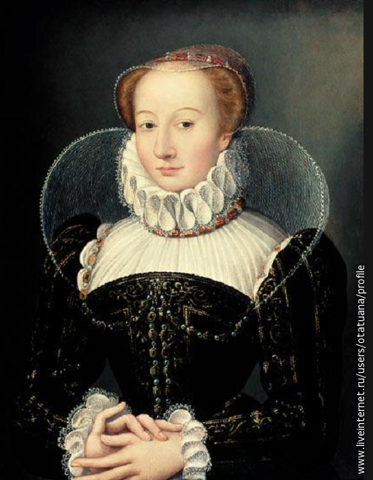
Как в Средние века
относились к женщинам?

Майкоп
2016

